1. 在主文件夹下，定义新的文件夹存储go文件实现新功能，在main函数里引用

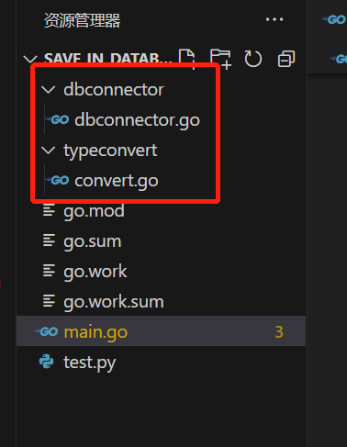

在引用dbconnector和typeconvert文件夹的文件里的函数或结构体时，直接引用到文件夹即可，注意函数名或结构体名首字母大写表示对其他包可见。例如

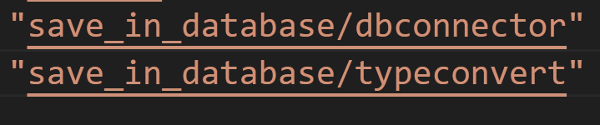

使用时忽略文件名：

